**Первоначальная настройка прибора Parakeet-A**

1. Установка симкарты  
   Симкарта должна быть формата микро и устанавливается чипом вверх и углом наружу.  
   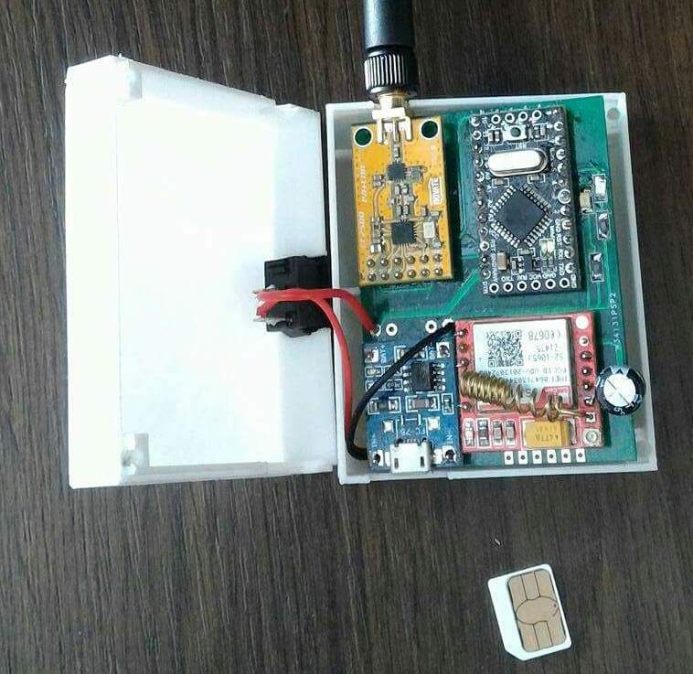
2. Включаем прибор и проверяем, что симкарта работает с модемом. Для проверки надо набрать номер симкарты.
3. Настраиваем параметры мобильного интернета вашего мобильного оператора. Необходимо отправить СМС с текстом APN <apn вашего мобильного оператора>. Для МТС текст данного смс будет APN internet.mts.ru, для Билайн: APN internet.beeline.ru и т.д.  
   При успешной обработке данного СМС мы должны получить ответное смс с текстом APN: <apn вашего провайдера>.
4. Настраиваем код трансмиттера Dexcom. Необходимо отправить СМС с текстом TRANSMIT <код трансмиттера>. При успешной обработке данного СМС мы должны получить ответное смс с текстом TRANSMIT: < код трансмиттера >.
5. Скачиваем приложение для мобильного телефона xDrip+ с сайта разработчика https://github.com/StephenBlackWasAlreadyTaken/xDrip/wiki/Download-Current-Version.
6. Устанавливаем данное приложение на мобильный телефон с андроид.
7. Настраиваем источник данных в программе xDrip+. Меню – Настройки – Источник данных – выбрать WiFi Wixel / Parakeet:  
   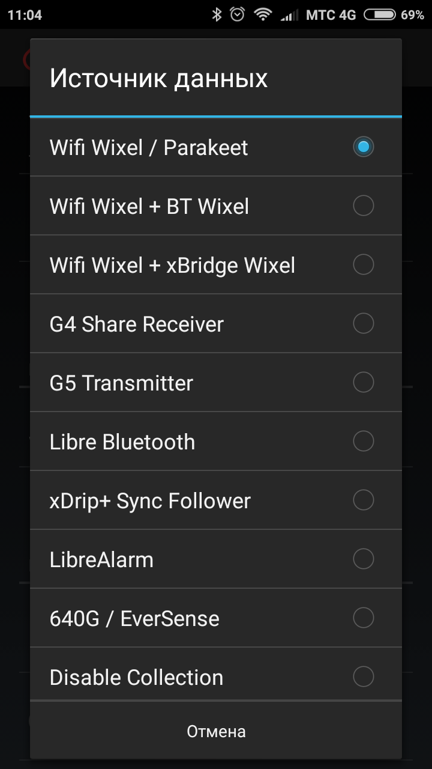
8. Настраиваем адрес облачного сервиса в программе xDrip+. Меню – Настройки – Список приемников. В форме ввода введите [http://parakeet.esen.ru/<код](http://parakeet.esen.ru/%3cкод) трансмиттера>/12354/json.get